Особые трудовые права женщин в России в 2023 году

Почему у женщин вообще есть особые права
Хотя в пункте 3 статьи 19 Конституции РФ сказано, что мужчина и женщина имеют равные права и свободы и равные возможности для их реализации. Но равноправие мужчин и женщин само по себе не исключает подразделения правового регулирования.
Согласно позиции Конституционного суда РФ, в отношении труда (и сопутствующего права на страховую пенсию) подразделение правового регулирования основано на физиологических и других различиях между мужчиной и женщиной, а также на особой социальной роли женщины в обществе, связанной с материнством.
Материнство находится под защитой государства. И поэтому подразделение регулирования обеспечивает достижение подлинного, а не формального равенства.

Женщина и труд: права и преимущества
Рассмотрим основные особые права и преимущества женщин, закрепленные в законодательстве.

1. Ограничение на работах с вредными и опасными условиями труда
Перечень производств, работ и должностей с вредными и опасными условиями труда, на которых ограничивается применение труда женщин, установлен Приказом Минтруда России от 18.07.2019 года № 512н.
Так, женщинам запрещено работать:
- взрывником;
- монтажником горного оборудования;
- плавильщиком металла и сплавов;
- на работах по обслуживанию непосредственно буровых;
- на водолазных работах, включая работы по управлению гидромонитором под водой;
- варщиком целлюлозы;
- камнетесом и еще почти 100 работ и профессий.

2. Ограничение работы с тяжестями
В силу части 2 статьи 253 Трудового кодекса РФ ограничивается применение труда женщин на работах, связанных с подъемом и перемещением вручную тяжестей, превышающих предельно допустимые для них нормы.
Эти нормы закреплены в Приказе Минтруда России от 14.09.2021 года № 629н «Об утверждении предельно допустимых норм нагрузок для женщин при подъеме и перемещении тяжестей вручную».
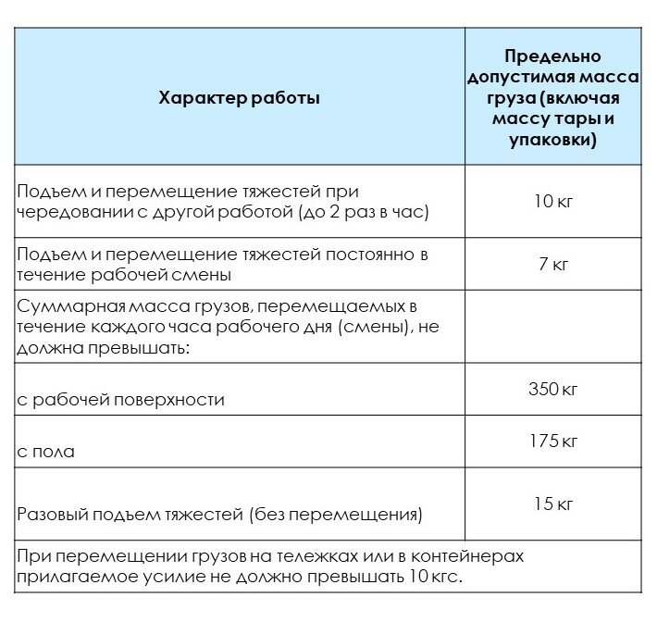

3. Право на перевод на другую работу
Беременным женщинам в соответствии с медицинским заключением и по их заявлению снижаются нормы выработки, нормы обслуживания либо эти женщины переводятся на другую работу, исключающую воздействие неблагоприятных производственных факторов, с сохранением среднего заработка по прежней работе.
До предоставления беременной женщине другой работы, она подлежит освобождению от вредной работы с сохранением среднего заработка за все пропущенные вследствие этого рабочие дни за счет средств работодателя.
Женщины, имеющие детей в возрасте до полутора лет, в случае невозможности выполнения прежней работы переводятся по их заявлению на другую работу с оплатой труда по выполняемой работе, но не ниже среднего заработка по прежней работе до достижения ребенком возраста полутора лет.

4. Право на оплачиваемый отпуск по беременности и родам
Только женщине предоставляется отпуск по беременности и родам. Его не следует путать с отпуском по уходу за уже родившимся ребенком, который может быть предоставлен отцу ребенка, бабушке, дедушке, другим родственникам или опекуну, фактически осуществляющему уход за ребенком.
Женщине по ее заявлению и на основании больничного предоставляется отпуск по беременности и родам продолжительностью:
- 70 (в случае многоплодной беременности - 84) календарных дней до родов
- 70 (в случае осложненных родов - 86, при рождении двух или более детей - 110) календарных дней после родов с выплатой пособия.
Пособие по беременности и родам платит государство в лице Социального фонда России.

5. Право на перерывы для кормления детей
Работающим женщинам, имеющим детей в возрасте до полутора лет, предоставляются помимо перерыва для отдыха и питания дополнительные перерывы для кормления ребенка не реже чем через каждые три часа продолжительностью не менее 30 минут каждый.
При наличии у работающей женщины двух и более детей в возрасте до полутора лет продолжительность перерыва для кормления устанавливается не менее одного часа.
По заявлению женщины перерывы для кормления ребенка (детей) присоединяются к перерыву для отдыха и питания либо в суммированном виде переносятся как на начало, так и на конец рабочего дня (рабочей смены) с соответствующим его (ее) сокращением.
Перерывы для кормления ребенка (детей) включаются в рабочее время и подлежат оплате в размере среднего заработка.

6. Запрет в отношении беременных женщин
Работодателям запрещено беременных женщин:
1) направлять в служебные командировки;
2) привлекать к сверхурочной работе;
3) привлекать к работе в ночное время, выходные и нерабочие праздничные дни.

7. Право на предоставление ежегодного оплачиваемого отпуска
Женщине по ее желанию
- перед отпуском по беременности и родам
- непосредственно после отпуска по беременности и родам
- по окончании отпуска по уходу за ребенком
предоставляется ежегодный оплачиваемый отпуск независимо от стажа работы у данного работодателя

8. Ограничение расторжения трудового договора по инициативе работодателя с беременной женщиной
Расторжение трудового договора по инициативе работодателя с беременной женщиной возможно только в случае ликвидации организации либо прекращения деятельности индивидуальным предпринимателем.
В случае истечения срочного трудового договора в период беременности женщины работодатель обязан по ее письменному заявлению и при предоставлении медицинской справки, подтверждающей состояние беременности, продлить срок действия трудового договора до окончания беременности, а при предоставлении ей в установленном порядке отпуска по беременности и родам - до окончания такого отпуска. Женщина, срок действия трудового договора с которой был продлен до окончания беременности, обязана по запросу работодателя, но не чаще чем один раз в три месяца, предоставлять медицинскую справку, подтверждающую состояние беременности. Если при этом женщина фактически продолжает работать после окончания беременности, то работодатель имеет право расторгнуть трудовой договор с ней в связи с истечением срока его действия в течение недели со дня, когда работодатель узнал или должен был узнать о факте окончания беременности.
Допускается увольнение женщины в связи с истечением срока трудового договора в период ее беременности, если трудовой договор был заключен на время исполнения обязанностей отсутствующего работника и невозможно с письменного согласия женщины перевести ее до окончания беременности на другую имеющуюся у работодателя работу (как вакантную должность или работу, соответствующую квалификации женщины, так и вакантную нижестоящую должность или нижеоплачиваемую работу), которую женщина может выполнять с учетом ее состояния здоровья. При этом работодатель обязан предлагать ей все отвечающие указанным требованиям вакансии, имеющиеся у него в данной местности. Предлагать вакансии в других местностях работодатель обязан, если это предусмотрено коллективным договором, соглашениями, трудовым договором.

9. Ограничение расторжения трудового договора по инициативе работодателя с женщиной, имеющей ребенка в возрасте до трех лет
Расторжение трудового договора с женщиной, имеющей ребенка в возрасте до трех лет, по инициативе работодателя не допускается (за исключением увольнения по некоторым основаниям).
Перечень исключительных оснований:
- ликвидация организации либо прекращение деятельности индивидуальным предпринимателем;
- неоднократное неисполнение работником без уважительных причин трудовых обязанностей, если он имеет дисциплинарное взыскание;
- однократное грубое нарушение работником трудовых обязанностей (прогул, появление на работе в состоянии алкогольного, наркотического или иного токсического опьянения, разглашение охраняемой законом тайны или персональных данных другого работника, совершение по месту работы хищения чужого имущества, растраты, умышленного его уничтожения или повреждения, нарушение требований охраны труда);
- совершение виновных действий работником, непосредственно обслуживающим денежные или товарные ценности, если эти действия дают основание для утраты доверия к нему со стороны работодателя;
- непринятие мер по предотвращению или урегулированию конфликта интересов, - непредставление или представление неполных или недостоверных сведений о своих доходах, расходах, об имуществе и обязательствах имущественного характера и иных сведений;
- совершение работником, выполняющим воспитательные функции, аморального проступка, несовместимого с продолжением данной работы;
- однократное грубое нарушение руководителем организации (филиала, представительства), его заместителями своих трудовых обязанностей;
- представление подложных документов при заключении трудового договора;
- применение педагогическим работником, а также руководителем, заместителем руководителя государственной или муниципальной образовательной организации высшего образования и руководителем ее филиала, в том числе однократное, методов воспитания, связанных с физическим и (или) психическим насилием над личностью обучающегося, воспитанника.
Мужчины в общем случае такого преимущества не имеют.

10. Дополнительные права женщин, работающих в сельской местности
Женщины, работающие в сельской местности, имеют право:
- на предоставление по их письменному заявлению одного дополнительного выходного дня в месяц без сохранения заработной платы;
- на установление сокращенной продолжительности рабочего времени не более 36 часов в неделю, если меньшая продолжительность рабочей недели не предусмотрена для них федеральными законами, иными нормативными правовыми актами Российской Федерации. При этом заработная плата выплачивается в том же размере, что и при полной рабочей неделе;
- на установление оплаты труда в повышенном размере на работах, где по условиям труда рабочий день разделен на части.

11. Женщины раньше выходят на пенсию
Право на страховую пенсию по старости не является трудовым, но напрямую связано с трудом. Женщины имеют право на страховую пенсию по старости с 60 лет (мужчины с 65 лет).
Кроме того, в соответствии с частью 1 статьи 32 Федерального закона «О страховых пенсиях» многодетные матери могут выйти на пенсию досрочно в зависимости от количества детей:
- женщинам, родившим пять и более детей и воспитавшим их до достижения ими возраста 8 лет, достигшим возраста 50 лет, если они имеют страховой стаж не менее 15 лет;
- женщинам, родившим четырех детей и воспитавшим их до достижения ими возраста 8 лет, достигшим возраста 56 лет, если они имеют страховой стаж не менее 15 лет;
- женщинам, родившим трех детей и воспитавшим их до достижения ими возраста 8 лет, достигшим возраста 57 лет, если они имеют страховой стаж не менее 15 лет;
- женщинам, родившим двух и более детей, достигшим возраста 50 лет, если они имеют страховой стаж не менее 20 лет и проработали не менее 12 календарных лет в районах Крайнего Севера либо не менее 17 календарных лет в приравненных к ним местностях.
Такова специфика правового регулирования трудовых отношений с женщинами. Помимо вышеперечисленного женщины могут пользоваться и иными специальными правами, однако последние не являются собственно «женскими», т.к. наравне с женщинами их могут также осуществлять и мужчины.
К таким особенностям относятся, например, право на отпуск по уходу за ребенком, ограничение направления лиц с семейными обязанностями в служебные командировки, а также их привлечения к сверхурочной работе, работе в ночное время, выходные и нерабочие праздничные дни, ограничение расторжения трудового договора по инициативе работодателя с лицами с семейными обязанностями.

